Médiatrice d'un segment

Cahier d'exercices
Activité 1
Trace un segment [AB] de 6 cm de longueur. Marque son milieu I. Trace la droite d, perpendiculaire à [AB] et passant par I.
Quand tu as fini clique sur ce lien Correction

Cahier de cours
Définition
La médiatrice d'un segment est la perpendiculaire à ce segment passant par son milieu.
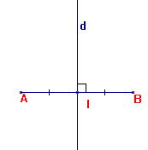
La droite d est la médiatrice du segment [AB]

Cahier d'exercices
Exercice 1
a) Marque un point O. Trace le cercle de centre O est de 3 cm de rayon.
Marque un point A sur ce cercle.
b) Construis une corde [AB] telle que AB = 4 cm.
c) Construis la médiatrice du segment [AB]. Que remarques-tu ?

Quand tu as fini clique sur ce lien Correction

Exercice 2
a) Construis un triangle ABC tel que AB = 5,4 cm BC = 6 cm et AC = 7 cm
b) On appelle d₁ , d₂ et d₃ les médiatrices respectives de [AB] , [BC] et [AC]
c) Construis ces droites. Que remarques-tu ?

Quand tu as fini clique sur ce lien Correction

Exercice 3
Trace un segment [AB]. Construis sa médiatrice$Δ$.
Place un point P sur $Δ$. Mesure AP et BP. Que remarques-tu ?
Recommence avec un autre point sur la médiatrice. Que remarques-tu ?

Quand tu as fini clique sur ce lien Correction

Cahier de cours
Propriété
Si un point appartient à la médiatrice d'un segment alors il est équidistant des extrémités de ce segment.
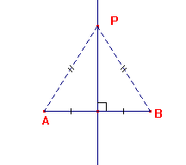
Au départ on sait que le point P est sur la médiatrice de [AB]
Cette propriété nous dit qu'on est sur que PA = PB (On n'a même plus besoin de mesurer)

Cahier d'exercices
Exercice 4
Trace un segment [AB]. Construis un point P tel que PA = PB = 3,5 cm.
Construis la médiatrice de [AB]
Que remarques-tu ?

Quand tu as fini clique sur le lien Correction

Exercice 5
Recommence avec un segment [ED] ,un point M tel que DM = EM = 6 cm,
Un point T tel que DT = ET = 7,3 cm, un point S tel que SM = SM = 5,4 cm, et la médiatrice de [ED]
Quand tu as fini clique sur le lien Correction

Cahier de cours
Propriété
Si un point est équidistant des extrémités d'un segment alors il appartient à la médiatrice de ce segment.
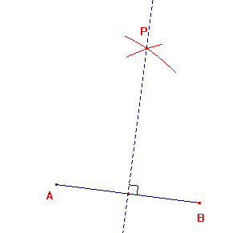
Au départ on sait que le point P est à égale distance de A et de B (PA = PB)
La propriété permet d'affirmer sans la tracer que la médiatrice passe par P.

Application : construction de la médiatrice au compas.
Le segment est tracé.
On écarte le compas de plus de la moitié de la longueur du segment (sinon ça ne marche pas)
On pointe sur une extrémité. On trace un arc en haut et un arc en bas.
On recommence sur l'autre extrémité en gardant le même écartement.
On joint les deux points. C'est la médiatrice
 | 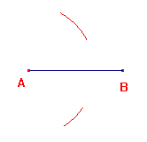 | 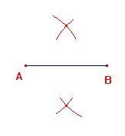 | 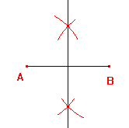

Cahier d'exercices
Exercice 6
Trace un segment [DG]. Construis sa médiatrice au compas

Quand tu as fini clique sur le lien Correction

Exercice 7
Construis un triangle ABC tel que AB = 5,3 cm BC = 6 cm et AC = 7 cm.
Construis au compas la médiatrice de [AB]
Construis au compas la médiatrice de [BC]
Ces deux droites se coupent en un point O. Mesure OA et OC.
Que remarques-tu ?
Complète :
Le point O est sur ……………………………….de [AC].
Car O… = O….
Si un point est ……………… …………alors il appartient ………………………
Quand tu as fini clique sur le lien Correction

Exercice 8
Tu n'as droit qu'à une règle non graduée et au compas.
Trace un segment [HK]. Construis le milieu I de ce segment
Quand tu as fini clique sur le lien Correction

Sur Internet : http://mathenpoche.sesamath.net
En haut à droite : Utiliser en ligne 6e Géométrie Axes de symétrie Médiatrice d'un segment Exercice 3 puis n°4 – 5 – 6 – 7
Si tu as un problème avec l'utilisation des instruments contacte moi.

Sur Internet : http://mathenpoche.sesamath.net
En haut à droite : Utiliser en ligne 4e Géométrie Triangles et parallèles Prendre un bon départ Placer le milieu

Et voilà c'est la fin de la leçon sur la médiatrice. Ouf !
Tu dois retenir :
Qu'est-ce que la médiatrice d'un segment
Construire une médiatrice à la règle graduée et à l'équerre
Construire une médiatrice au compas
Utiliser la médiatrice pour trouver le milieu
Connaître les 2 propriétés du cours.
Corrigé de l'activité 1
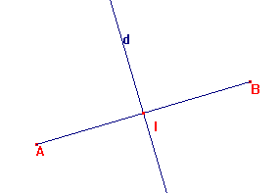
Quand tu as bien regardé clique sur Retour

Corrigé de l'exercice 1
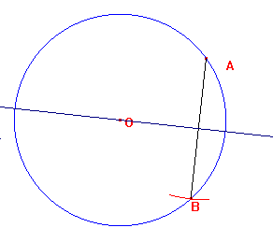
b) Pour construire la corde [AB], on cherche un point B sur le cercle et à 4 cm de A. Pour le construire on écarte les branches du compas de 4 cm, on pointe en A et on trace l'arc de cercle qui coupe notre cercle. On trouve ainsi le point B (En fait il y a une autre possibilité en haut !)
c) On marque le milieu de [AB] puis on trace avec l'équerre la perpendiculaire à [AB] qui passe par ce point.
La remarque est que la médiatrice passe par le point O.

Quand tu as bien regardé clique sur Retour

Corrigé de l'exercice 2

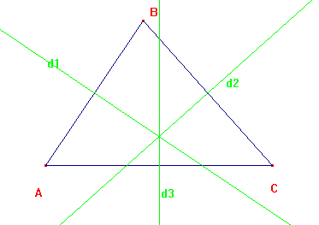
Pour construire le triangle, on a utilisé le compas.
On trace le côté le plus long [AC] avec une règle graduée.
On place ensuite la pointe du compas sur C avec un écartement de 6 cm. On trace un arc de cercle.
On place ensuite la pointe du compas sur A avec un écartement de 5,4 cm. On trace un arc de cercle qui coupe le précédent en B.
Quand tu as bien regardé clique sur Retour

Corrigé de l'exercice 3

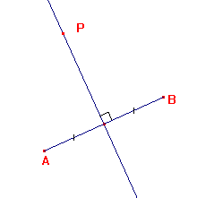
PA = 3,5 cm et PB = 3,5 cm. Je remarque que PA = PB
(Tu as certainement d'autres valeurs pour PA et PB, mais elles doivent être égales.)
Si je recommence je constate toujours que PA = PB

Quand tu as bien regardé clique sur Retour

Corrigé de l'exercice 4
On trace le segment [AB].
On pointe le compas en A avec un écartement de 3,5 cm.
On pointe le compas en B avec un écartement de 3,5 cm. Les deux arcs de cercle se coupent en P.
On marque le milieu du segment [AB]. Avec l'équerre on construit la médiatrice de [AB]
On remarque que la médiatrice passe par le point P.
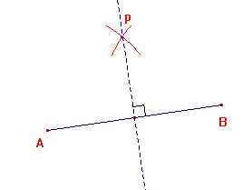

Quand tu as bien regardé clique sur Retour

Corrigé de l'exercice 5

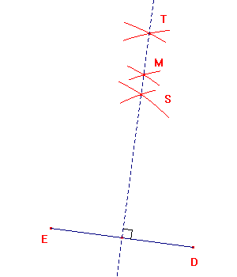
On remarque que la médiatrice passe par les points M , T et S

Quand tu as bien regardé clique sur Retour

Corrigé de l'exercice 6
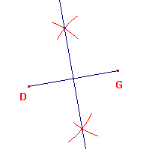

Quand tu as bien regardé clique sur Retour

Corrigé de l'exercice 7

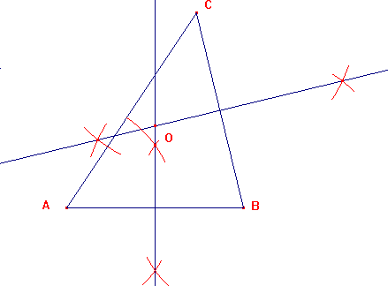

OA = 4,2 cm et OC = 4,2 cm Donc O est équidistant de A et de C
Le point O est sur la médiatrice de [AC].
Car OA = OC
Si un point est équidistant des extrémités d'un segment alors il appartient à la médiatrice de ce segment

Quand tu as bien regardé clique sur Retour

Corrigé de l'exercice 8
Le segment est tracé.
On trace au compas la médiatrice. Le point où elle coupe le segment est le milieu du segment.
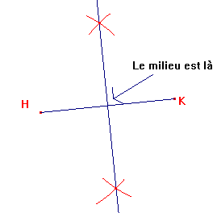

Quand tu as bien regardé clique sur Retour

